EXAMEN FINAL FUNDAMENTOS REDES DE DATOS
ESPOL – FIEC - TELEMÁTICA
SEPTIEMBRE 10 DEL 2015

APELLIDO________________________________________ NOMBRE:____________________________________________

Consideraciones:
- Para las alternativas múltiples encerrar en un círculo el literal o literales correctos.
- Escribir primero su APELLIDO COMPLETO y luego su NOMBRE
- Solo se tomaran en cuenta repuestas con pluma.
- Las respuestas deben constar y estar escritas sobre las carillas donde esta impreso el examen.
- Quien se atrape en intento de copia o realizando la misma se retira del aula con nota de examen 0
- Solo debe constar lápiz, borrador y pluma sobre el pupitre las hojas de resolucion se entregaran en caso que se requiera.
- Al salir del aula realizar los comentarios al menos 20mts de la misma, no contaminen con bulla a los demás compañeros

De la pregunta 1 a la 6: Considerar el siguiente esquema de red
- Los Routers A,B,C y D están interconectados a través de Internet.
- Los Switches A,B,C y D son switches de capa 2 (no aceptan configuración de capa 3)
- Asignar direccionamiento público o privado a cada dispositivo según aplique (15 direcciones).
Para los segmentos que son red Privada o Publica elegir correctamente dos de estas opciones y luego según convenga aplicar VLSM:
Opcion 1: 172.18.0.0/24
Opcion 2: 192.1.0.0/24
Opcion 3: 240.239.0.0/24

- Las máscaras que se asignen para cada bloque deberá considerar el número de dispositivos que se muestran, es decir debe ser de tamaño justo (Ejemplo Router B interconectado con Host B a través de una red /30).

- Completar el esquema con el direccionamiento que han asignado (15 puntos):
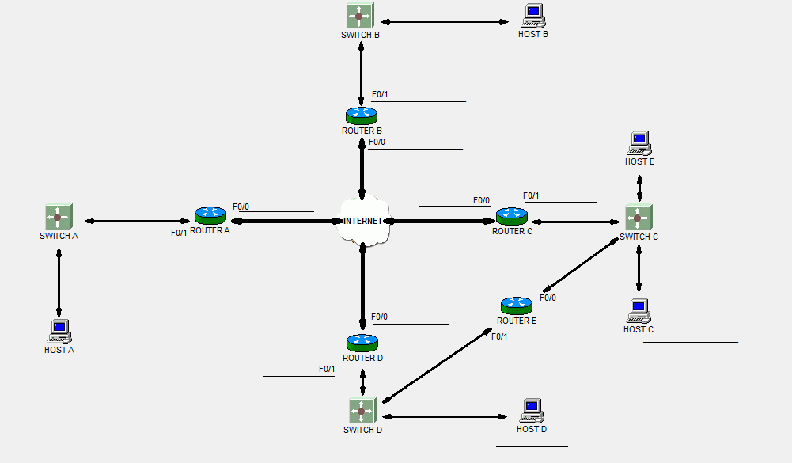

- Para que el Host E pueda salir a Internet cual sería la Puerta de Enlace (Gateway) que deberíamos configurar en Host E? (5 pto)_____________________

- Para que el Router B llegue al Host D en un solo salto, con IP origen la ip de su F0/0, cual será la ruta a configurar en Router B?(5 ptos)
IP ROUTE ________________ ________________ ______________________

- Para que el Host A haga un PING al Host B cual será la ruta a configurar en Router A y en Router B?(10 ptos)
ROUTER A: IP ROUTE ________________ ________________ ______________________
ROUTER B: IP ROUTE ________________ ________________ ______________________

- Si Host A envía un paquete IP hacia el Host C cual sería la MAC address Destino que detecta el Router A cuando el paquete ingresa por su interfaz F0/1? (5 ptos) que
  - La MAC address de la interfaz LAN de Host C
  - La MAC address de la interfaz F0/0 de Router C
  - La MAC address de la interfaz F0/0 de Router A
  - La MAC address de la interfaz F0/1 de Router A

- Si se envía un paquete IP desde el Host A hacia el Host B y ponemos el wireshark para capturar el paquete que entra por la interfaz F0/0 del Router B , la IP origen que se visualiza es (5ptos)__________________

- Cuáles de estos son protocolos de capa de Enlace de Datos? (marcar las que crea correctas) (5ptos)
  - 802.7
  - Q.922
  - IP Sec
  - VLAN
  - Ninguno es protocolo de capa de enlace de datos.
- Cual mecanismo de control de acceso se utiliza en el protocolo Ethernet? (5 puntos)
  - Token Ring
  - 802.11
  - CSMA/CD
  - CSMA/SD
  - Ninguna de las anteriores
- El tamaño mínimo que puede tener el campo de datos de una trama Ethernet es (5 puntos)
  - 1500 bytes
  - 0 bytes
  - 40 bytes
  - 46 bytes
  - Ninguna de las anteriores
- Completar con la palabra correcta (Codificación/Señalización) (5 puntos):
  - Son grupos de Bits usados para ofrecer un patrón reconocible por emisor y receptor________________.
  - Puede ser un cambio en nivel de una señal eléctrica que represente un “1” o un “0”_________________.
- Responder verdadero V o falso F: (5 puntos)
  - Un medio Ethernet en 100Base-TX alcanza una distancia menor que un medio en 1000Base-LX_________.
  - Una red en formato estrella cuyo equipo central es un HUB posee un solo dominio de colisión__________
  - Un HUB posee una CPU donde almacena la tabla de conmutación asociando el puerto y su IP___________
  - Los primeros 20 bits de una dirección MAC identifican al proveedor _______________________________
  - En Ethernet de 10 Base T los pines 1 y 3 del RJ-45 no se utilizan___________________________________
- Completar la tabla con los pines de tal manera que obtengamos un cable cruzado RJ45 ETH (5 puntos):
1
2
3
4
5
6
7
8
- Wimax corresponde a una topología (5 puntos):
  - Anillo
  - Punto a Punto
  - Punto-Multipunto
  - Acceso Múltiple
  - Ninguna de las anteriores

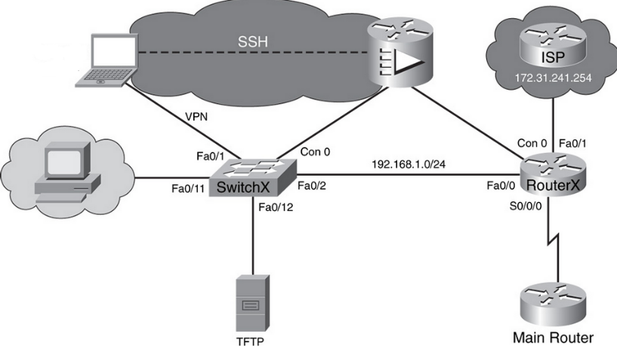
- Considerando este esquema de red(5 ptos):
Si el servidor TFTP desea enviar un paquete hacia el ISP, la trama que sale por la interfaz F0/2 del Switch X tendrá como MAC address destino la MAC de la interfaz F0/0 de RouterX, esto gracias a la propiedad:

  - De Reenvío Selectivo del Router ISP
  - De Proxy ARP habilitada en la LAN de Router X
  - De tabla de conmutación almacenada en el RouterX
  - Ninguna de las anteriores.

- Se visualiza el siguiente despliegue luego de dar el comando SHOW RUNNING CONFIG (15 puntos):
router#sh run
Building configuration...
Current configuration : 4551 bytes
!
version 12.4
no service pad
hostname router
enable password telematica
!
interface FastEthernet0/0
ip address 192.168.1.1 255.255.255.248
!
interface FastEthernet0/1
ip address 10.110.110.14 255.255.255.0
!
interface Serial0/0
ip address 192.168.2.2 255.255.255.252
clock rate 640000
!
interface Serial0/1
ip address 192.168.3.2 255.255.255.252
!
line con 0
password espol
!
line vty 0 4
password fiec
login
!
router#

Con la información del router llenar con lo más adecuado (direcciones IP, passwords) el esquema mostrado según la configuración de la RAM del router:
